Муниципальное бюджетное общеобразовательное учреждение
«Средняя общеобразовательная школа» с. Ношуль

Рассмотрено | Согласовано | Утверждено
на ШМС учителей Протокол № 3 от 02.04.2019 | заместителем директора по УВР Иевлевой Н.П. | приказом по МБОУ «СОШ» с.Ношуль  от 05.04.2019 № 70А

КОНТРОЛЬНО-ИЗМЕРИТЕЛЬНЫЕ МАТЕРИАЛЫ
промежуточной аттестации по учебному предмету

Изобразительное искусство, 4 класс
(наименование учебного предмета)

Начальное общее образование
(уровень образования)

учителем Таскаевой Светланой Николаевной
(кем составлены контрольно-измерительные материалы)

Раздел 1. Спецификация итоговой работы по изобразительному искусству в 4 классе.
- Назначение итоговой работы. Итоговая работа позволяет установить фактический уровень освоения Основной образовательной программы начального общего образования МБОУ «СОШ» с.Ношуль по изобразительному искусству в 4 классе.
- Документы, определяющие содержание итоговой работы. 1.Федеральный государственный образовательный стандарт начального общего образования, утвержденный приказом Министерства образования и науки Российской Федерации.
2. Основная образовательная программа начального общего образования МБОУ «СОШ» с. Ношуль.
3. Положение о текущем контроле и промежуточной аттестации учащихся в МБОУ «СОШ» с. Ношуль.

- Подходы к отбору содержания, разработке материалов проверочной работы. Задания, представленные в контрольно-измерительных материалах, составлены с опорой на планируемые предметные результаты по изобразительному искусству для учащихся, заканчивающих начальную школу. В работе представлены задания базового и повышенного уровня.
- Структура итоговой работы. Итоговая контрольная работа по изобразительному искусству содержит задания базового уровня (Часть А) и повышенного уровня (Часть В) и творческое задание (Часть С).
Часть А содержит задания с выбором ответа.
Часть В содержит задания с кратким ответом.
Часть С – творческое задание.

- Время выполнения работы. На выполнение итоговой работы отводится 45 минут (учитывая инструктаж и подпись работы).

Раздел 2. Кодификатор элементов содержания, предметных и метапредметных умений по изобразительному искусству в итоговой контрольной работе для 4 класса.
Элементы содержания | Проверяемые результаты обучения |  | Задание | Планируемое время выполнения (в минутах) | Баллы
 | Предметные | Метапредметные
1. Восприятие искусства. Виды и жанры художественной деятельности. | 1. Определять виды художественной деятельности. |  | А-1 | 2 | 1
 | 2. Определять жанр изобразительного искусства. |  | А-2 | 2 | 1
 | 3. Определять вид народного промысла. |  | А-3 | 2 | 1
2. Художник и искусство. | 4. Отвечать на вопросы к тексту. | 1. Извлекать необходимую информацию из сплошного текста. | В-1 | 6 | 3
3. Язык изобразительного искусства. | 5. Различать тёплые и холодные цвета. |  | А-4 | 2 | 1
 | 6. Использовать выразительные средства изобразительного искусства: композицию, форму, ритм, линию, цвет. | 2. Принимать и сохранять учебную задачу (Р.)  3. Самостоятельно организовывать свою художественно-творческую деятельность (Р.)  4. Выбирать необходимые средства для реализации художественного замысла (Р.) | С-1 | 30 | 5
 | 7. Использовать декоративные элементы, геометрически е и растительные узоры для создания орнамента.
Итого: |  |  |  | 44 мин. | 12

Раздел 3. Инструкция для учащегося(зачитывается учителем).
Ребята! На выполнение контрольной работы по изобразительному искусству отводится 1 урок (45 минут). Подпишите полученные вами листочки с контрольной работой. Работа состоит из трёх частей. Часть А включает в себя 4 задания с выбором ответа. Прочитайте внимательно задание и выберете и обозначьте правильный ответ. Часть В это 1 задание на работу с текстом. Прочитай текст и письменно ответь на вопросы к нему. Если допустил ошибку (Часть А или В), зачеркни неправильный ответ и подпиши правильный. Часть С - это творческое задание на создание орнамента. Внимательно прочитай задание. Выбери сам то, с помощью чего ты будешь изображать орнамент (карандаши или краски). После выполнения работы сдаются учителю или ассистенту. Желаем успехов!

Раздел 4. Инструкции для учителя по проведению и проверке итоговой контрольной работы по изобразительному искусству в 4 классе.
1. Инструкция для учителя и ассистента по проведению итоговой контрольной работы по изобразительному искусству в 4 классе.
Этапы проведения работы:
- Инструктаж учащихся – 1 минута.
- Выполнение работы – 44 минуты.

Работа состоит из трёх частей.
Часть А содержит задания с выбором ответа.
Часть В содержит задания с кратким ответом.
Часть С – творческое задание.
Если учащийся допустил ошибку (Часть А или В), то неправильный ответ зачёркивается, и подписывается правильный ответ. После выполнения работы сдаются учителю или ассистенту.
2. Инструкция для учителя по проверке проверочной работы.
Оценивать выполненные задания контрольной работы рекомендуется в соответствии с «Таблицей правильных ответов для части А и В» (Таблица 1) и «Критерии оценки заданий части С» (Таблица 2).
После проверки работ заполняется матрица «Результаты итоговой работы по изобразительному искусству в 4 классе» (Таблица 3), выводится общая сумма баллов, которая переводится в оценку по рекомендуемой шкале оценивания:
11-12 б «5», 8-10 б «4», 5-7 б «3», менее 5 баллов «2».

Таблица 1. Таблица правильных ответов:
№ задания | Вариант 1 | Вариант 2 | Вариант 3 | Вариант 4
А-1 | А | Б | В | Г
А-2 | Г | Б | В | А
А-3 | Б | А | Г | В
А-4 | А | Б | А | Б
В-1 | Васнецов Виктор Михайлович | Левитан Исаак Ильич | Саврасов Алексей Кондратьевич | Шишкин Иван Иванович
В-2 | «Богатыри» | Волга | Преподаватель пейзажного класса. | «Лесная глушь»
В-3 | Былинный, сказочный. | Пейзаж. | Пейзаж. | Пейзаж.

Таблица 2. Проверка заданий части С.
№ задания | Критерии оценки задания части В. | Баллы
С-1 | Изображён растительный (или геометрический) орнамент в зависимости от варианта задания. | 1
 | Наличие ритмического чередования элементов орнамента. | 1
 | Наличие симметрии в орнаменте. | 1
 | Проработка цвета орнамента. | 1
 | Проработка фона орнамента. | 1
Итого: |  | 5 баллов

Таблица 3. Сводная таблица результатов.
№ | Фамилия, имя | Часть А |  |  |  | Часть В |  |  | Часть С |  |  |  |  | баллы | результат
 |  | А1 | А2 | А3 | А4 | В1 | В2 | В3 | 1 | 2 | 3 | 4 | 5

МБОУ «СОШ» с.Ношуль
Итоговая контрольная работа по изобразительному искусству
учени__ 4 класса ______________________________________________
Вариант 1.
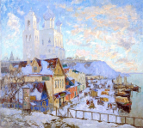
А-1. Рассмотри репродукцию, определи, к какому виду изобразительного искусства она относится.
А) живопись
Б) скульптура
В) архитектура
Г) декоративно-прикладное искусство
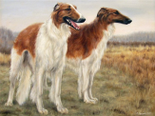
А-2. Рассмотри репродукцию, определи, к какому жанру изобразительного искусства она относится.
А) пейзаж Б) портрет В) натюрморт Г) анималистический
А-3. Определи к какому виду народного промысла относится данное изображение.
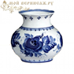
А) хохлома Б) гжель В) жостово Г) дымка
А-4. Рассмотри репродукцию И.И. Левитана «Золотая осень». Определи, какие цвета преобладают в картине.
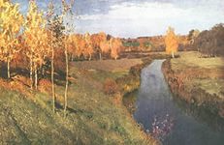
А) тёплые Б) холодные

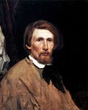
Прочитай текст и ответь на вопросы к нему.
Васнецов Виктор Михайлович (1848-1926) – русский живописец. Он родился в семье Лопьял Вятской губернии, в семье сельского священника. По настоянию родителей он учился в духовном училище, а потом в семинарии. В 1867 году Васнецов оставил семинарию и уехал в Петербург, начал учиться в Рисовальной школе. Деньги для поездки в Петербург юноша получил, написав две картины маслом и разыграв их в лотерею. В 1868 году он поступил в Академию художеств. Во время учёбы он зарабатывал на жизнь рисунками и гравюрами. Васнецов два года работал во Франции, где написал полотно «Балаганы в Париже» и создал эскиз к будущему шедевру «Богатыри». За свою жизнь художник оставил богатое наследие. Около двадцати лет художник работал над монументальной картиной «Богатыри». После революции 1917 г. Васнецов продолжал создавать былинные и сказочные полотна. Многим замыслам художника не суждено было осуществиться. Он умер в Москве, в своей мастерской, во время работы над портретом М. Нестерова.
В-1 О каком художнике говорится в тексте? _____________________________________
В-2 Над какой картиной художник работал более 20 лет? _________________________
В-3 В каком жанре работал художник? _________________________________________

С-1.Изобрази геометрический орнамент внутри данной фигуры.

МБОУ «СОШ» с. Ношуль
Итоговая контрольная работа по изобразительному искусству
учени__ 4 класса ______________________________________________
Вариант 2.
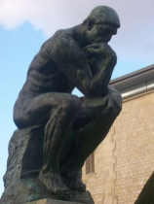
А-1. Рассмотри репродукцию, определи, к какому виду изобразительного искусства она относится.

А) живопись
Б) скульптура
В) архитектура
Г) декоративно-прикладное искусство
А-2. Рассмотри репродукцию, определи, к какому жанру изобразительного искусства она относится.
А) пейзаж Б) портрет В) натюрморт Г) анималистический
А-3.Определи, к какому виду народного промысла относятся данное изображение.
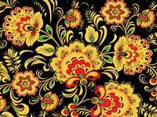
А) хохлома Б) гжель В) жостово Г) дымка
А-4. Рассмотри репродукцию Николая Рериха «Небесный бой». Определи, какие цвета преобладают в картине.
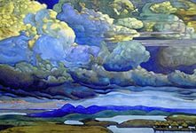
А) тёплые Б) холодные

Прочитай текст и ответь на вопросы к нему.
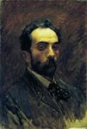
Левитан Исаак Ильич (1860 – 1900) – русский художник-передвижник, мастер пейзажной живописи. Родился в местечке Кибарты в Литве, в семье железнодорожного служащего. В начале 70-х годов семья в надежде поправить материальное положение переехала в Москву. Скоропостижная смерть родителей, нужда, лишения выпали на долю юноши, но не сломило его. В 13 лет он поступил в Московское училище живописи, ваяния и зодчества. Со второй половины 80-х годов Левитан постоянно совершает поездки на Волгу, которые вдохновили художника на создание большой серии пейзажей. Особым успехом пользовались картины «Золотая осень. Слободка» и «Берёзовая роща». Период наивысшего подъёма творчества Левитана приходится на 90-е годы. Левитан, как истинный мастер лирического пейзажа, любил писать натуру в переходный период, когда одно состояние природы сменяет другое. Картины «Март», «Золотая осень», «Весна. Большая вода» - лучшие произведения этого периода. Голодное детство, беспокойная жизнь, напряжённый труд сказались на здоровье – Левитан страдал серьёзной болезнью сердца. Смерть художника прервала работу над картиной, которую он хотел назвать «Русь».
В-1 О каком художнике говорится в тексте? _____________________________________
В-2 Какую реку любил рисовать художник? ____________________________________
В-3 В каком жанре работал художник? _________________________________________

С-1 Изобрази геометрический орнамент внутри данной фигуры.

МБОУ «СОШ» с. Ношуль

Итоговая контрольная работа по изобразительному искусству
учени__ 4 класса ______________________________________________
Вариант 3.
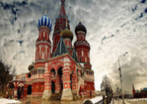
А-1 Рассмотри репродукцию, определи, к какому виду изобразительного искусства она относится.

А) живопись
Б) скульптура
В) архитектура
Г) декоративно-прикладное искусство

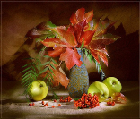
А-2 Рассмотри репродукцию, определи, к какому жанру изобразительного искусства она относится.
А) пейзаж Б) портрет В) натюрморт Г) анималистический
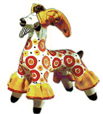
А-3Определи,к какому виду народного промысла относится данное изображение.
А) хохлома Б) гжель В) жостово Г) дымка

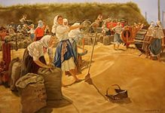
А-4 Рассмотри репродукцию Т.Н. Яблонской «Хлеб». Определи, какие цвета преобладают в картине. А) тёплые Б) холодные

Прочитай текст и ответь на вопросы к нему.
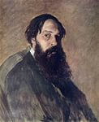
Саврасов Алексей Кондратьевич (1830-1897) – русский художник–передвижник, мастер пейзажной живописи, преподаватель. Родился в Москве, в купеческой семье. Ещё ребёнком писал акварели, которые москвичи с охотой покупали. В 1844 году вопреки воле отца поступил в московское училище живописи, ваяния и зодчества, которое закончил в 1850 году. В 1854 году за полотна «Вид в окрестностях Ораниенбаума» и «Морской берег в окрестностях Ораниенбаума» Саврасов получил звание академика. В 1857 году был назначен преподавателем пейзажного класса московского училища живописи, ваяния и зодчества. Центральным произведением Саврасова, благодаря которому он занял одно из ведущих мест в истории русского искусства, стала картина «Грачи прилетели», в которой художник сумел передать настроение наступающей весны, обновления природы, ожидания перемен. Полотна Саврасова многообразны по передаче состояния природы, колориту и настроению, но в них всегда ощущается восхищение, любовь и трепетное отношение к красоте родного края.
В-1 О каком художнике говорится в тексте? _____________________________________
В-2 Кем работал художник в училище живописи? ________________________________
В-3 В каком жанре работал художник? _________________________________________

С-1Изобрази растительный орнамент внутри данной фигуры.

МБОУ «СОШ» с. Ношуль

Итоговая контрольная работа по изобразительному искусству
учени__ 4 класса ______________________________________________
Вариант 4.
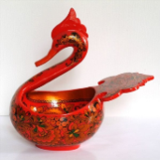
А-1 Рассмотри репродукцию, определи, к какому виду изобразительного искусства она относится.

А) живопись
Б) скульптура
В) архитектура
Г) декоративно-прикладное искусство
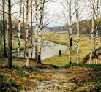
А-2 Рассмотри репродукцию, определи, к какому жанру изобразительного искусства она относится.
А) пейзаж Б) портрет В) натюрморт Г) анималистический
А-3Определи, к какому виду народного промысла относится данное изображение.
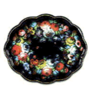
А) хохлома Б) гжель В) жостово Г) дымка
А-4 Рассмотри репродукцию К.Ф. Юон «Мартовское солнце». Определи, какие цвета преобладают в картине.
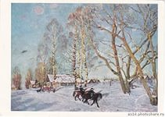
А) тёплые Б) холодные

Прочитай текст и ответь на вопросы к нему.
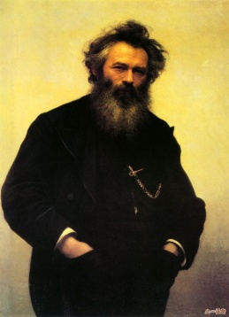
Шишкин Иван Иванович (1832-1989) – русский художник, основоположник русской пейзажной живописи. Шишкин родился в Елабуге Вятской губернии, в купеческой семье. В 1844 году поступил в Казанскую гимназию, но не закончил её: против воли родителей бросил обучение ради профессии художника. В 1852 году Шишкин поступил в Московское училище живописи и ваяния, а потом продолжил обучение в Академии художеств. В 1860 году за пейзажи острова Валаам Шишкин получил Большую золотую медаль и право на заграничную поездку. Шишкин много путешествовал по России и рисовал её пейзажи. В 1873 году ему было присвоено звание профессора за картину «Лесная глушь». В 1878 году Шишкин создал картину «Рожь». «Раздолье, простор, угодье, рожь, божья благодать, русское богатство», - гласит надпись художника на одном их эскизов. Свет, как предмет изображения часто встречается в картинах художника, среди которых «Дубы, освещённые солнцем», «Утро в сосновом бору». Одной из вершин творчества Шишкина является картина «Корабельная роща» (1898). Во время работы над картиной «Полянка» художник внезапно умер.
В-1 О каком художнике говорится в тексте? _____________________________________
В-2 За какую картину художнику присвоено звание профессора? ___________________
В-3 В каком жанре работал художник? _________________________________________

С-1 Изобрази растительный орнамент внутри данной фигуры.

